TUGAS ALGORITMA DAN PEMROGRAMAN PENGENALAN PYTHON



Pramudya Danish Ersyandi | (24091397134)

Program Studi D4 Manajemen Informatika

Fakultas Vokasi
Universitas Negeri Surabaya

2024

Modul 2

Latihan :
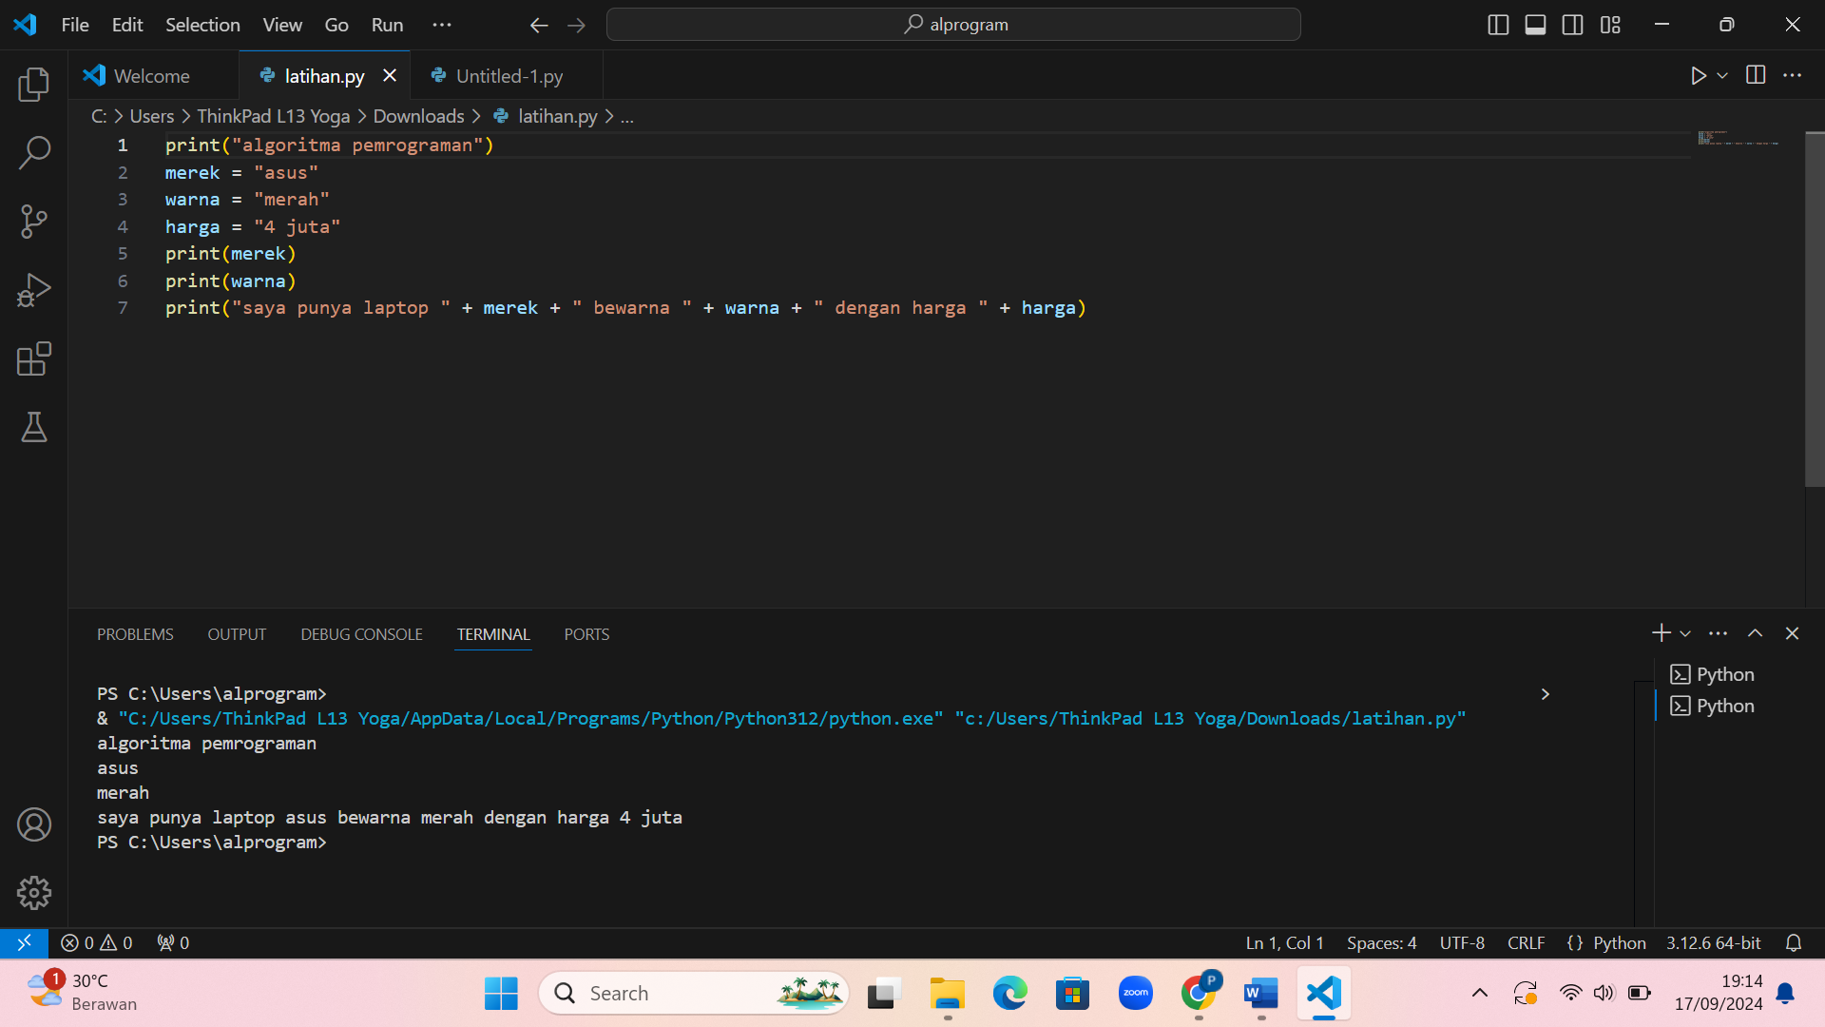

Operasi :
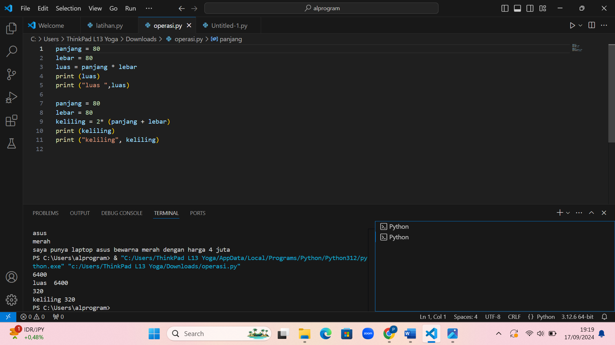

Data Diri :
